GASTRA
Arquitetura e Tecnologias
TG — FATEC Araraquara
Autores: Daniel Velluto Bento e Pedro Luis Otrente de Campos
Orientador: Prof. Me. Leonardo José de Lima Ferrucci

1. Visão geral da arquitetura
O GASTRA adota uma arquitetura em camadas no backend (ASP.NET Core), combinada com um serviço externo em Python responsável exclusivamente pelo cálculo de recomendação de pratos e de alocação de garçons por programação linear. A decisão de separar o cálculo do restante do sistema segue um princípio simples: o serviço Python calcula e devolve o resultado, mas quem grava no banco é sempre a API ASP.NET Core — o Python nunca acessa o MySQL diretamente.
Comunicação síncrona via REST, com a API chamando o serviço Python e persistindo o resultado recebido.

2. Diagrama de implantação
O diagrama abaixo mostra os componentes de execução do sistema: o Angular roda no navegador do cliente, fora do ambiente Docker; a API ASP.NET Core, o serviço Python e o MySQL rodam como contêineres Docker orquestrados via docker-compose.
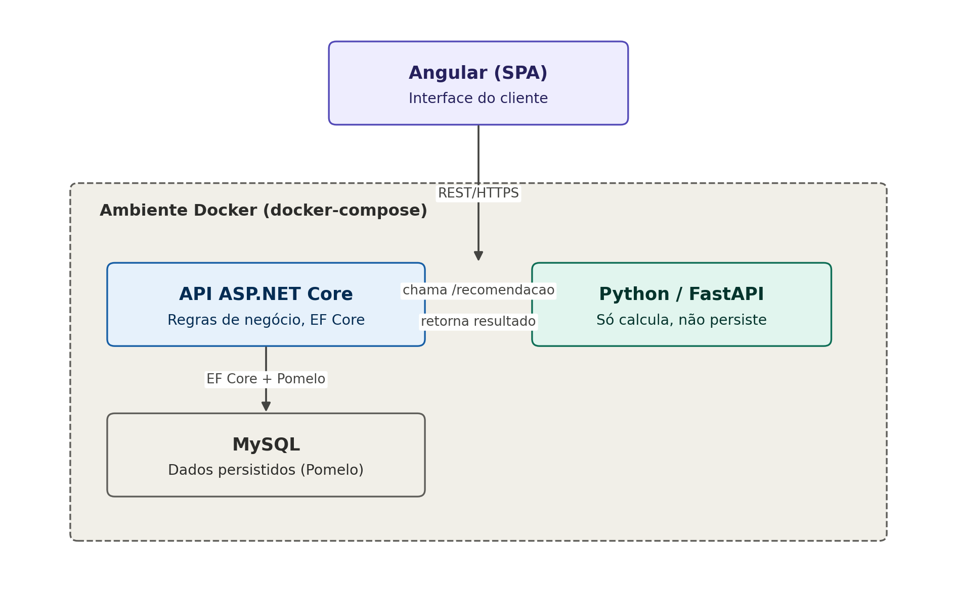
Figura 1 — Diagrama de implantação do GASTRA

3. Arquitetura em camadas do backend
Internamente, a API ASP.NET Core segue uma arquitetura em camadas com inversão de dependência: a camada Domain fica no centro e não depende de nenhuma outra camada — é para ela que as setas apontam, nunca de onde elas saem. Infrastructure e Communication são as duas portas de saída do sistema (banco de dados e serviço Python, respectivamente) e ambas implementam interfaces definidas pelo Domain, em vez de serem chamadas diretamente por ele. É esse princípio de inversão de dependência que sustenta o Strategy Pattern já adotado em IEstrategiaAlocacao e IRecomendador.
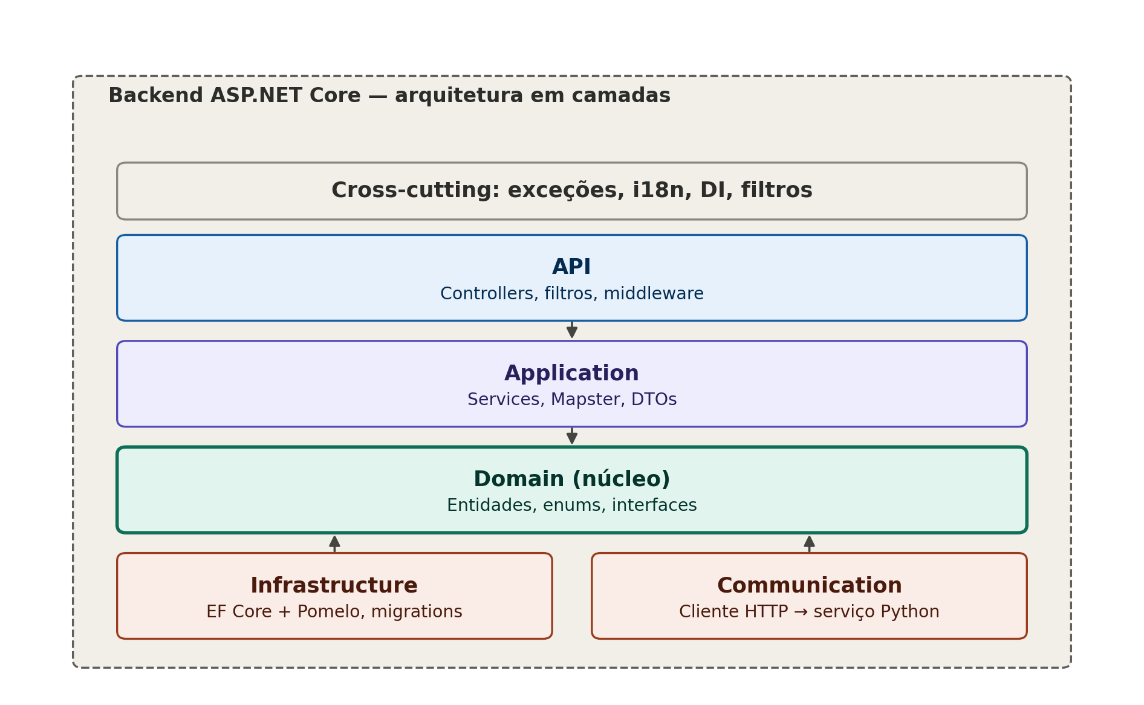
Figura 2 — Arquitetura em camadas do backend ASP.NET Core

3.1 Responsabilidade de cada camada
- API — controllers, filtros e middleware; ponto de entrada HTTP.
- Application — services, perfis de mapeamento (Mapster) e DTOs; orquestra casos de uso sem conter regra de negócio do domínio.
- Domain (núcleo) — entidades, enums e interfaces; não depende de nenhuma outra camada.
- Infrastructure — implementação de acesso a dados (EF Core + Pomelo, migrations).
- Communication — cliente HTTP para o serviço Python (recomendação e alocação por PL).
- Cross-cutting — exceções, internacionalização (i18n pt/en), injeção de dependência e filtros; atravessa todas as camadas acima.

4. Tecnologias e justificativas
A tabela a seguir amarra cada tecnologia da stack a uma necessidade concreta do GASTRA, para sustentar a escolha na banca.
Tecnologia | Camada / papel | Por que no GASTRA
Docker | Infraestrutura | Isola o runtime .NET do runtime Python e torna a demonstração reproduzível (docker-compose up).
ASP.NET Core (C#) | API / Application / Domain | Definido no projeto de pesquisa formal; tipagem forte apoia a integridade das regras de negócio (RN01–RN07).
Angular | Cliente | Definido no projeto de pesquisa formal; SPA cabe no fluxo de comanda em tempo real (RF13).
Figma | Prototipagem (pré-implementação, não faz parte do runtime) | Suporta a prototipagem de UX/UI da Sprint 3 (avaliação por heurísticas de Nielsen) antes da implementação em Angular; permite validar fluxos de tela (ex.: comanda, alocação de garçons) com o orientador sem gastar tempo de codificação.
Python + FastAPI | Cálculo (recomendação + PL) | Ecossistema de ciência de dados maduro em Python; FastAPI é leve e assíncrono para expor poucos endpoints de cálculo.
MySQL + EF Core 9 + Pomelo 9 | Persistência | Dado transacional exige consistência relacional forte; Pomelo é o provider comunitário que dá suporte a MySQL no EF Core; migrations dão histórico versionado do schema.
Exception Handling Middleware + i18n (pt/en) | Cross-cutting | Centraliza o mapeamento de erro (Custom Error Mapping) em um único lugar em vez de tratamento espalhado por controller.
Culture Middleware | Cross-cutting | Resolve a cultura da requisição a partir do header, usada pelo middleware de exceção para responder no idioma correto.
Injeção de Dependência (nativa) | Application / Domain | Viabiliza o Strategy Pattern já adotado (IEstrategiaAlocacao, IRecomendador).
Mapster | Application | Mapeamento DTO ↔ entidade sem reflection pesada em runtime; erros de mapeamento detectáveis em tempo de build.
Filters | API | Ponto único de validação/autorização por papel (RNF04) antes do controller.

5. Decisões em aberto
Duas ferramentas citadas na definição de stack ainda não são tratadas como decisão fechada:
- SonarCloud — análise estática de qualidade de código; ferramenta de processo (CI), a decidir quando o repositório tiver massa crítica de código.
- OWASP Top 10 — não é uma tecnologia a instalar, e sim um checklist de segurança; cabe como referencial na revisão bibliográfica (junto de RN06/RN07/RNF03/RNF04), não na lista de stack.

